Приложение № 2 к письму
Министерства строительства, архитектуры
и жилищно-коммунального хозяйства
Республики Татарстан
№ 01-09-6205 от 15.07.2009 г.

 |  | ООО «БАРС Груп»
Мониторинг объектов жилищного фонда

руководство пользователя
Мониторинг объектов жилищного фонда.1.0-ТИ.1.2
 |  |  | 2009
 |  |  | Версия 1.2

Лист регистрации изменений

Таблица 1
Версия Системы | Версия документа | Дата внесения изменений | Автор  изменений | Краткое описание изменений
1.0 | 1.2 | 10.07.2009 | Тарасова М.А. | Добавление п. 4. Отчеты
1.0 | 1.1 | 09.07.2009 | Тарасова М.А. | Замена п.1. Вход в Систему на п.1. Начало работы с Системой. Замена п.2. Заполнение справочников Системы на п 2. Реестры. Удаление п.3,4,5
1.0 | 1.0 | 31.03.2009 | Тарасова М.А. | Документ создан

Содержание

Лист регистрации изменений 2
Содержание 3
1. Общие сведения о Системе 4
1.1. Требования к аппаратному обеспечению 4
1.2. Программные средства 4
2. Начало работы с системой 6
2.1. Запуск Системы 6
2.2. Завершение работы Системы 6
3. Реестры 7
3.1. Реестр объектов капитального ремонта 7
3.2. Поиск объектов 7
3.2.1. Редактирование объекта капитального ремонта 10
3.2.1.1. Закладка «Капитальные ремонт» 11
3.2.1.1.1. Закладка «ПСД» 11
3.2.1.1.2. Закладка «Технадзор» 11
3.2.2. Мониторинг СМР 12
3.2.2.1. Закладка «Ход выполнения работ» 12
4. Отчеты 13
4.1. Отчет по программе КР 13

Общие сведения о Системе

Требования к аппаратному обеспечению

Для обеспечения комфортной работы пользователей Система будет функционировать на серверах со следующими техническими характеристиками:
- Сервер базы данных:
- Два двуядерных процессора с тактовой частотой 2 ГГц,
- Объем оперативной памяти 4Гб,
- Объем жесткого диска 200 Гб.

- Web-сервер:
- Два двуядерных процессора с тактовой частотой 2 ГГц,
- Объем оперативной памяти 4Гб,
- Объем жесткого диска 100 Гб.

Для клиентских машин, подключенных к серверам Системы с использованием удаленного доступа через Web-интерфейс, устанавливаются следующие требования:
- Процессор с тактовой частотой 600 МГц;
- Объем оперативной памяти 128 Мб;
- Объем жесткого диска 15 Гб.

Для клиентских машин, выполняющих функции администрирования Системы, устанавливаются следующие требования:
- Процессор с тактовой частотой 1 ГГц;
- Объем оперативной памяти 512 Мб;
- Объем жесткого диска 30 Гб.

Система обеспечивает комфортную работу при удаленном доступе в сетях передачи данных со скоростью 128 Кб/сек.

Для мобильных систем (телефоны, коммуникаторы, КПК), подключаемых к серверам Системы с использованием удаленного доступа через Web-интерфейс устанавливаются следующие требования:
- Поддержка технологи GPRS/EDGE/3G.
- Поддержка технологии GPS для определения координат нахождения.

Программные средства

Для функционирования серверной части Системы потребуется следующее программное обеспечение:

- Сервер базы данных:
- Любая операционная система (Microsoft Windows, Unix, Mac OS и т.п.) поддерживаемая СУБД Oracle 10g.

- Web-сервер:
- Операционная система Microsoft Windows;
- Платформа Microsoft .Net Framework версии 2;
- Сервер Internet Information Server (начиная с версии 6.0).

Для клиентских машин потребуется следующее программное обеспечение:
- Для машин, подключенных к серверам Системы с использованием удаленного доступа через Web-интерфейс:
- Любая операционная система (Microsoft Windows, Unix, Mac OS и т.п.);
- Интернет-баузер совместимый с соответствующей операционной системой (рекомендуется Internet Explorer 7) c поддержкой JavaScript.

- Для машин, выполняющих функции администрирования Системы:
- Операционная система Microsoft Windows;
- Платформа Microsoft .Net Framework версии 2.

Начало работы с системой

Запуск Системы

Для запуска Системы следует осуществить следующую последовательность действий:
- Запустить Internet Explorer (или любой другой броузер);
- В строке «Адрес» ввести адрес сайта Системы https://bars.tatar.ru/webkr и нажать клавишу <Enter>. После чего открывается главная Web-страница Системы;
- На главной Web-странице нажать кнопку «Выполнить вход», после чего в открывшемся окне ввести логин и пароль (выдаются Администратором Системы) и нажать кнопку «Войти».
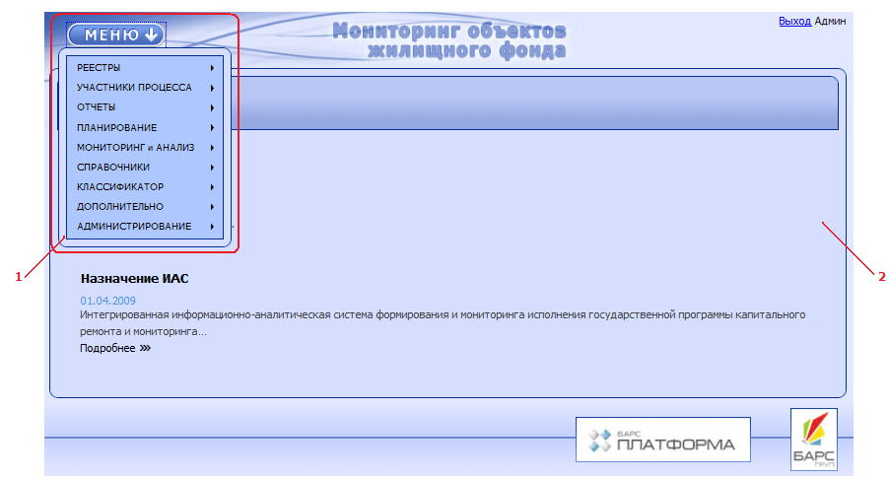
Рис. 2.1.1. Главная Web-страница Системы
Главная Web-страница Системы содержит следующие элементы:
- Выпадающее меню Системы, содержащее следующие пункты: Реестры, Планирование, Реестр заявок, Участники процесса, Мониторинг и анализ, Движение средств, Дополнительно, Справочники, Классификаторы, Администрирование. Для раскрытия меню следует нажать на кнопку «Меню»;
- Рабочая область, представляющую собой часть окна, на которой открываются все рабочие окна, и производится диалог с пользователем.

Завершение работы Системы

Для завершения работы Системы необходимо нажать значок в правой части панели заголовка и закрыть все диалоговые окна и главную Web-Страницу Системы.

Реестры

Реестр объектов капитального ремонта

Для просмотра списка объектов недвижимости следует выбрать пункт [Меню/ Реестры/ Реестр объектов капитального ремонта], после чего в рабочей области Web-страницы открывается список объектов недвижимости капитального ремонта.
Важно! В левой нижней части окна списка строка состояния, которая указывает, на какой странице списка в текущий момент находится Пользователь и какие записи из общего числа записей отображены в окне. С помощью нажатия на ссылки «<, [1], [2], [3]…>» осуществляется переход на соответствующие значениям страницы списка. При нажатии на ссылку «<» происходит переход на одну страницу списка назад, при нажатии на ссылку «>» происходит переход на одну страницу списка вперед.

Поиск объектов

Для поиска нужного объекта следует воспользоваться одним из следующих способов:
- Сортировка. Для поиска объекта по району следует в поле «Муниципальное образование» ввести название муниципального района (или часть названия) и нажать клавишу <Enter>. После чего Системой осуществляется сортировка по заданному в поле значению и в списке на первых строках отображаются объекты недвижимости заданного района.
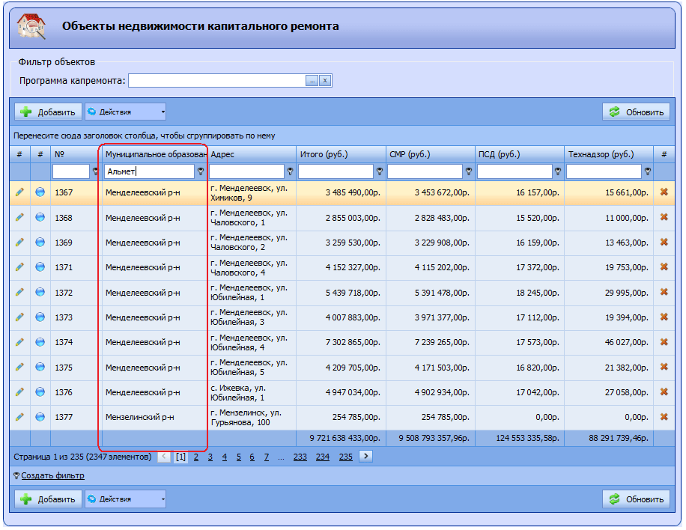
Рис. 3.2.1. Сортировка. Шаг 1
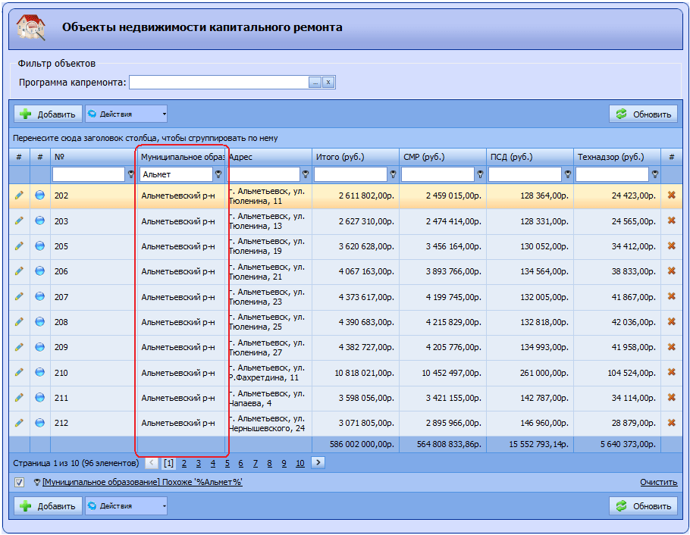
Рис. 3.2.2. Сортировка. Шаг 2
Далее полученные значения можно аналогично отсортировать по адресу объекта недвижимости.
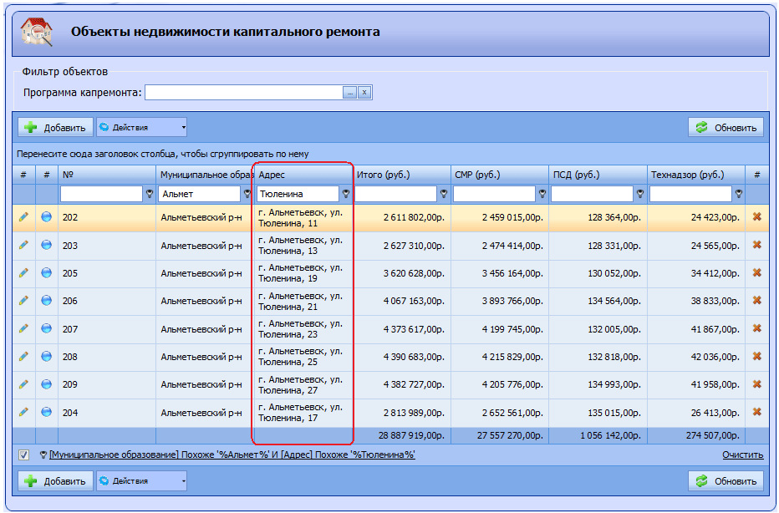
Рис. 3.2.3. Сортировка. Шаг 3
- Фильтрация. Для фильтрации значений списка следует нажать на значок на заголовке колонки, после чего отображается выпадающий список, в котором следует выбрать параметр фильтрации и далее в поле заголовка колонки ввести значение, по которому производится фильтрация.

Пример. Фильтрация по колонке «Муниципальное образование», параметр фильтрации «Содержит», значение параметра «Альмет».
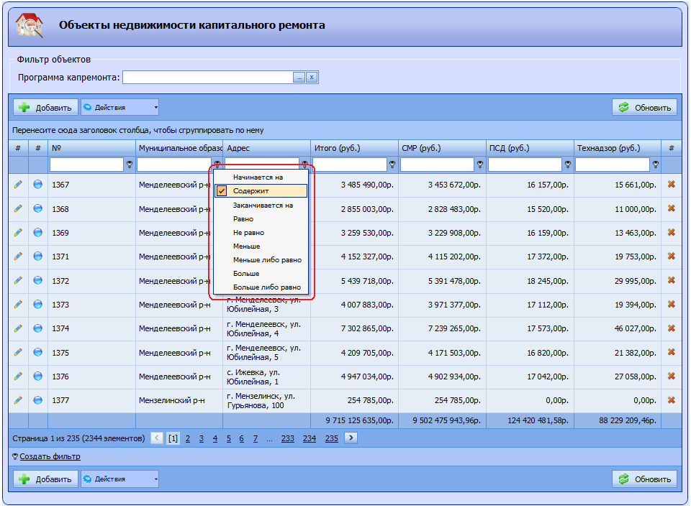
Рис. 3.2.4. Сортировка. Шаг 1
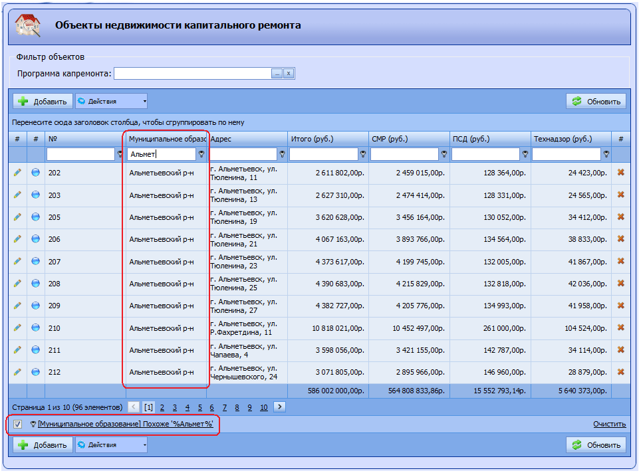
Рис. 3.2.5. Сортировка. Шаг 2
В левой нижней части окна отображается строка состояния, соответствующая параметрам фильтрации.

Редактирование объекта капитального ремонта

Для редактирования объекта недвижимости следует нажать на значок редактирования в соответствующей записи списка объектов капитального ремонта, после чего открывается окно «Объект капитального ремонта» (см. Рис. 3.2.1.1. Окно «Объект капитального ремонта»).
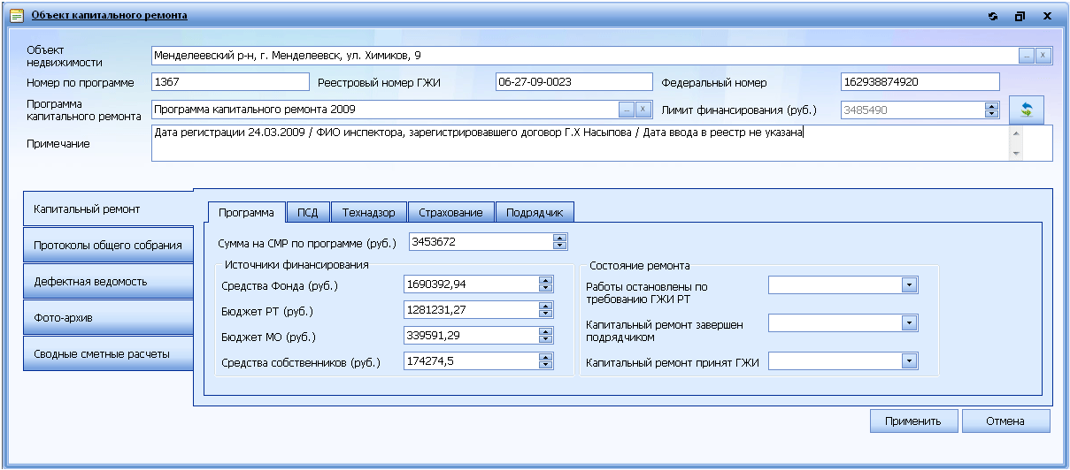
Рис. 3.2.1.1. Окно «Объект капитального ремонта»
Далее следует перейти к заполнению закладок «Капитальные ремонт» и «Виды работ по дому».
Важно! После заполнения всех закладок следует нажать кнопку «Применить» в окне «Объект капитального ремонта» для сохранения внесенных данных.

Если нажать кнопку «Применить» после частичного заполнения формы, то внесенные данные сохраняются, форма закрывается. Для продолжения редактирования следует нажать на значок редактирования , после чего форма открывается для редактирования и можно продолжить внесение данных.
Для сохранения данных следует обязательно нажать кнопку «Применить».

Закладка «Капитальные ремонт»

Закладка «Капитальный ремонт» содержит набор закладок: «ПСД», «Технадзор».

Закладка «ПСД»

Закладка «ПСД» содержит информацию о проектно-сметной документации капитального ремонта. В данной закладке заполняются следующие поля:
- Сумма на разработку и экспертизу ПСД по программе (руб.);
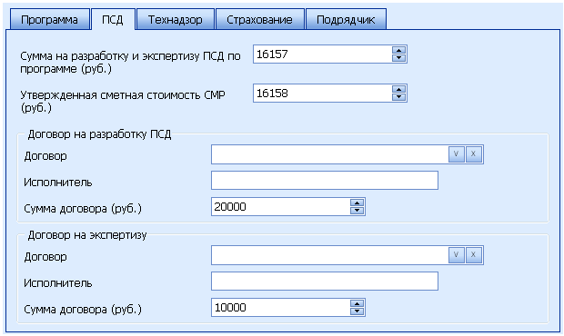
Рис. 3.2.1.1.2.1. Закладка «ПСД»

Закладка «Технадзор»

Закладка «Технадзор» содержит информацию о проведении технадзора за капремонтом. В данной закладке заполняются следующие поля:
- Сумма на технадзор по программе;
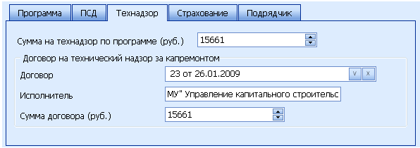
Рис. 3.2.1.1.3.1. Закладка «Технадзор»

Мониторинг СМР

В Системе реализована возможность мониторинга строительно-монтажных работ, выполняемых в ходе проведения капитального ремонта. Для проведения мониторинга СМР объекта капитального ремонта следует нажать на значок , после чего открывается окно «Мониторинг СМР», содержащее следующие закладки: «График выполнения», «Акты выполненных работ», «Ход выполнения работ», «Документы» (см. Рис. 3.2.2.1. Окно «Мониторинг СМР).

Закладка «Ход выполнения работ»

Данная закладка содержит список видов работ, выполняемых в ходе капитального ремонта, с указанием объема работы, процента выполнения работы и сумма расходов на каждый тип работ. Для редактирования значений следует нажать на значок редактирования, ввести нужные значений и нажать на значок сохранения .
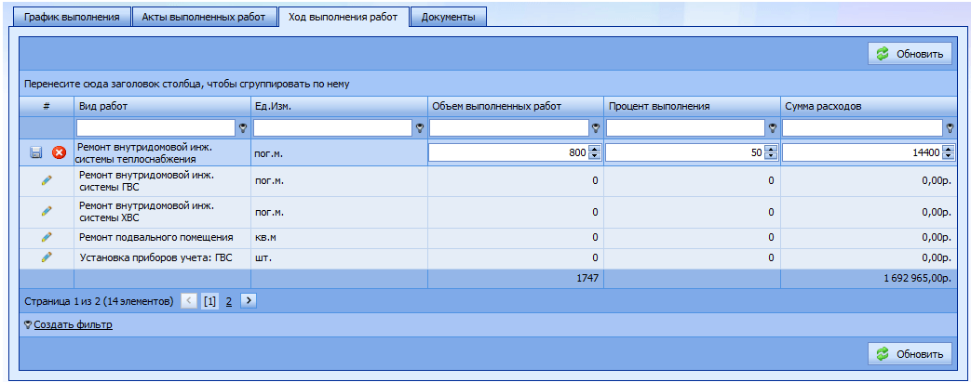
Рис. 3.2.2.3.1. Окно «Ход выполнения работ»

Отчеты

В Системе реализована возможность составления следующих отчетов:
- Отчет по программе КР;
- Отчет по видам работ по программе КР;
- Отчет по видам работ по Мониторингу СМР;
- Отчет по сверке программ КР;
- Отчет по сверке программы КР с Мониторингом СМР.

Отчет по программе КР

Для формирования отчета следует выбрать пункт [Меню/ Отчеты/ Отчет по программе КР].
Далее следует в поле «Программа КР» нажать на кнопку и в открывшемся списке программ капитального ремонта выбрать программу, по которой составляется отчет, с помощью двойного нажатия левой кнопки мыши по соответствующей записи списка.
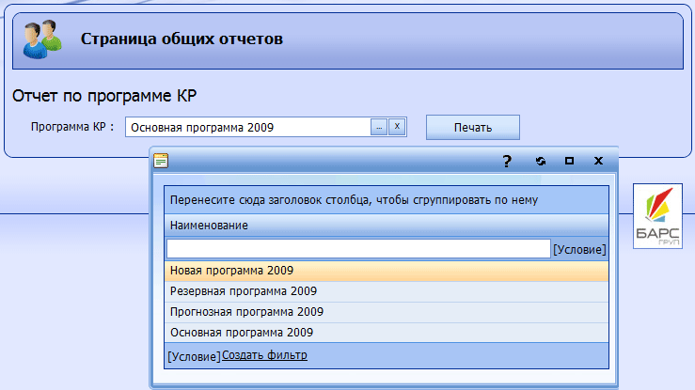
Рис. 4.1.1. Формирование отчета по программе капитального ремонта
Далее следует нажать кнопку «Печать», после чего открывается окно «Открытие», в котором:
- При выборе пункта «открыть с помощью» осуществляется открытие файла отчета в программе Excel;
- При выборе пункта «Сохранить файл» осуществляется сохранение файла в формате xls.
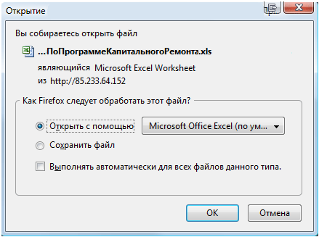
Рис. 4.1.2. Формирование отчета. Шаг 2
Формирование прочих отчетов осуществляется аналогично.

